汽车点评网

汽车点评网易新车业务为主，二手车业务仅仅只很小的一块。

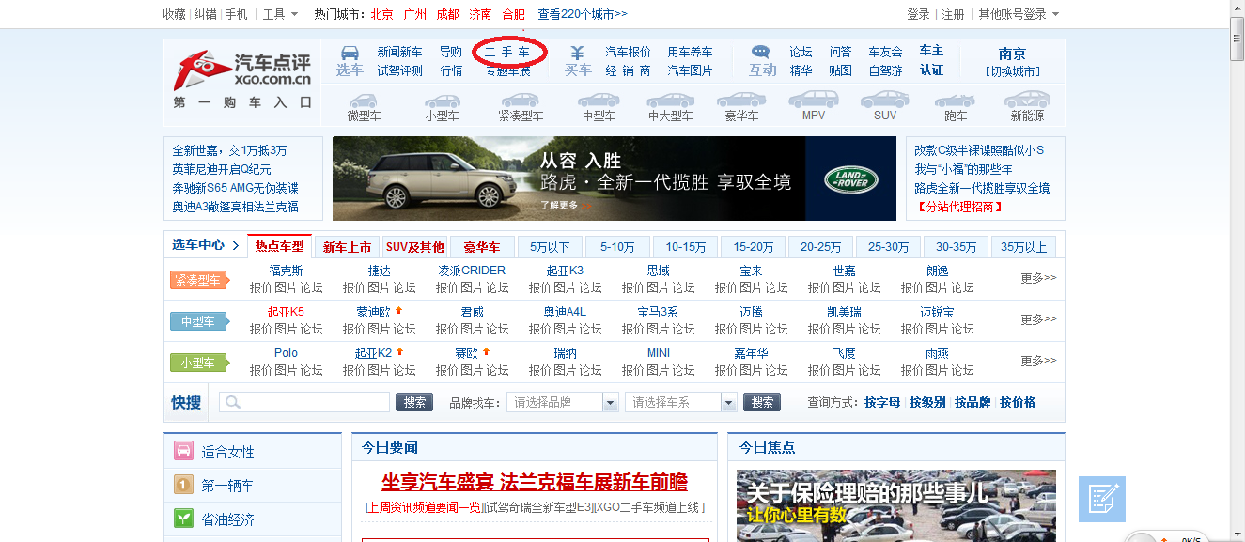

网络链接：http://jiage.zg2sc.cn/price/pingu/

汽车点评网二手车业务

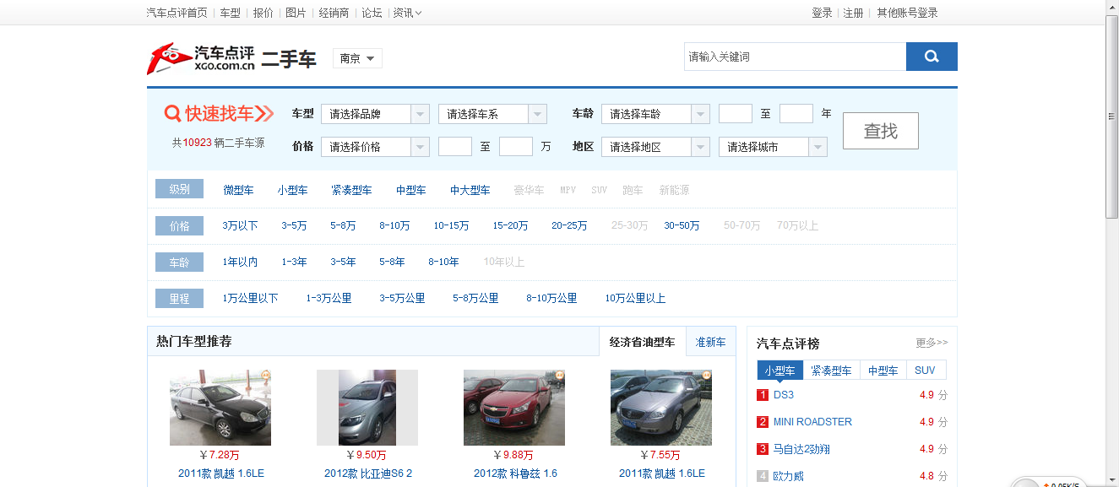

汽车点评网的二手车板块只有最基本的二手车业务。

网络链接：http://ershou.xgo.com.cn/nanjing/http://jiage.zg2sc.cn/price/pingu/